**SISTEMA DE MARCACIONES PARA PERSONAL DEL CONTACT-CENTER “TELEATENTO DEL PERU SAC”**

**Introducción**

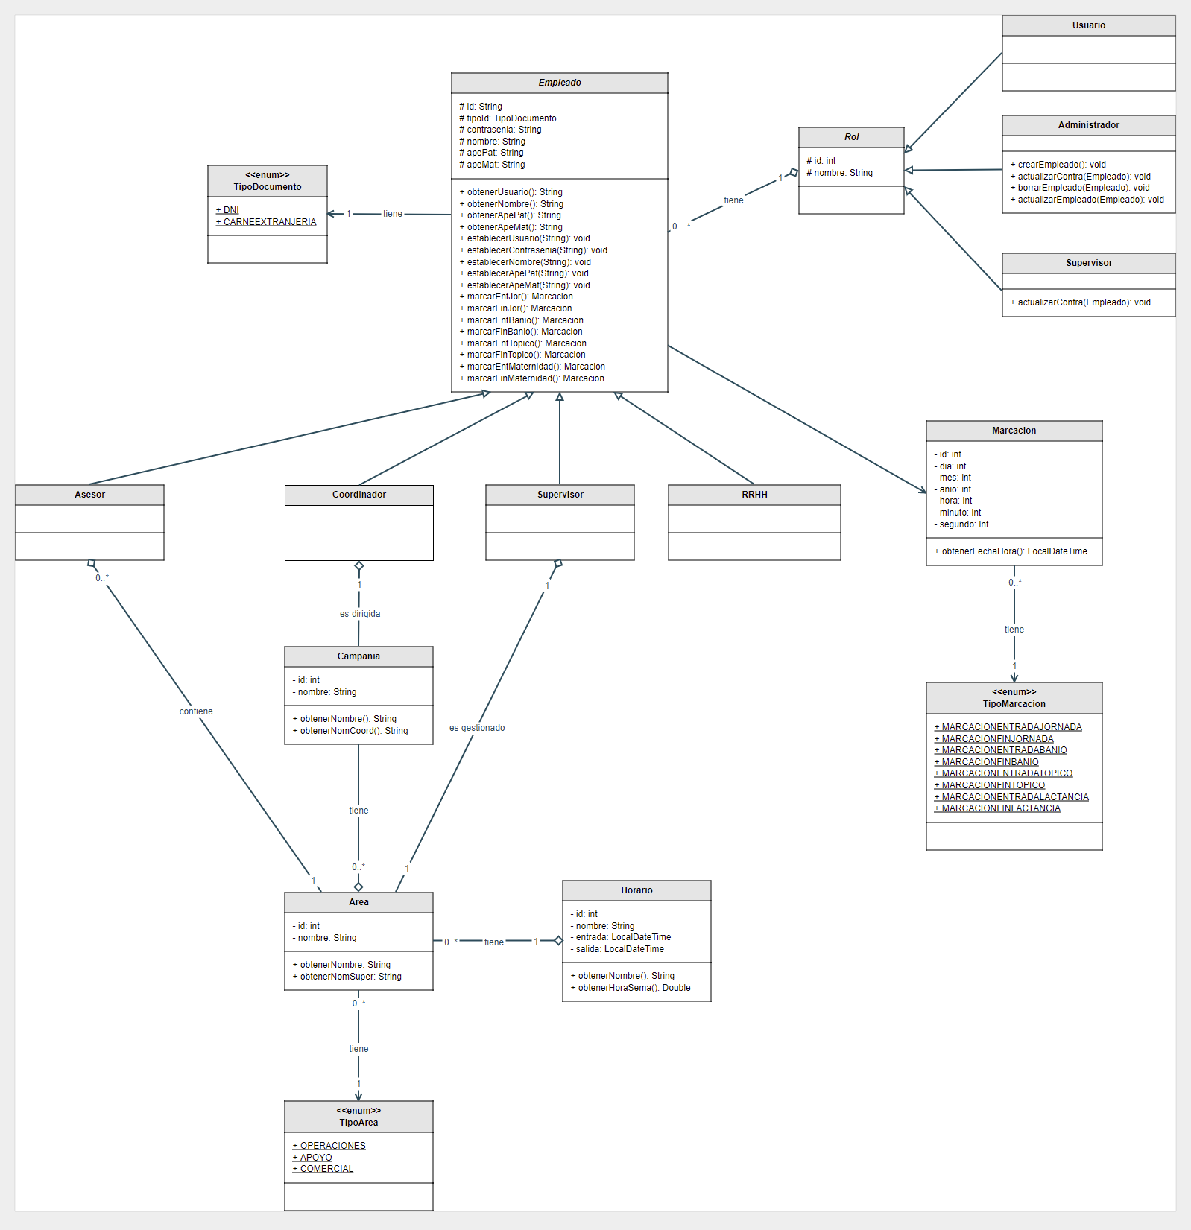En este documento se presenta una breve explicación del sistema DESARROLLO E IMPLEMENTACION DE SISTEMA DE MARCACIONES PARA PERSONAL DEL CONTACT-CENTER “TELEATENTO DEL PERU SAC”. Los nombres de clases, atributos y métodos están sujetos a modificaciones, actualizaciones y correcciones, junto con la estructura de las relaciones entre clases presentadas aquí, así como también las que se puedan adicionar como resultado de la continua revisión del diagrama de clases.

El diagrama de clases tiene:

1. Empleado
2. Asesor
3. Coordinador
4. Supervisor
5. RRHH
6. Campania
7. Area
8. TipoArea
9. Horario
10. TipoDocumento
11. Rol
12. Usuario
13. Administrador
14. Supervisor
15. Marcacion
16. TipoMarcacion

**Clase Empleado**

Abstrae un empleado que marcara su entrada, salida, baño, tópico y lactancia:

**Atributos**

* id: Cadena identificadora. Se ha convenido que este sea el DNI (Documento nacional de Identidad) o CE (Carne de extranjería). Debe de ser único para cada instancia.
* tipoId: Tipo de documento. Por el momento puede ser de tipo DNI o CARNEEXTRANJERIA.
* contraseña: Cadena que representa la contraseña de usuario.
* apePat: Apellido paterno.
* apeMat: Apellido materno.
* rol: Rol que tiene un usuario para ejercer funciones en el sistema.

**Métodos**

* obtenerUsuario: Retorna una cadena que es el id del empleado.
* obtenerNombre: Retorna una cadena que es el nombre del empleado.
* obtenerApePat: Retorna una cadena que es el apellido paterno del empleado.
* obtenerApeMat: Retorna una cadena que es el apellido materno del empleado.
* establecerUsuario(String): Establece el DNI del empleado.
* establecerContrasenia(String): Establecer la contraseña del empleado.
* establecerNombre(String): Establece el nombre del empleado.
* establecerApePat(String): Establece el apellido paterno del empleado.
* establecerApeMat(String): Establece el apellido materno del empleado.
* marcarEntJor(): Crea un objeto marcación cuando el empleado marca la entrada de jornada.
* marcarFinJor(): Crea un objeto marcación cuando el empleado marca la fin de jornada.
* marcarEntBanio(): Crea un objeto marcación cuando el empleado ingresa al baño.
* marcarFinBanio(): Crea un objeto marcación cuando el empleado sale de baño.
* marcarEntTopico(): Crea un objeto marcación cuando empleado entra a tópico.
* marcarFinTopico(): Crea un objeto marcación cuando empleado sale de tópico.
* marcarEntMaternidad(): Crea un objeto marcación cuando empleada ingresa a la hora de lactancia.
* marcarFinMaternidad(): Crea un objeto marcación cuando empleada sale de la hora de lactancia.

**Clase TipoDocumento**

Clase enumerada con los tipos de documentos que existe

* DNI
* CARNEEXTRANJERIA

**Clase Asesor**

Hereda de la clase abstracta empleado.

**Atributos**

Hereda todos los atributos de la clase abstracta empleado.

**Métodos**

Hereda todos los métodos de la clase abstracta empleado.

**Clase Coordinador**

Hereda de la clase abstracta empleado.

**Atributos**

Hereda todos los atributos de la clase abstracta empleado.

**Métodos**

Hereda todos los métodos de la clase abstracta empleado.

**Clase Supervisor**

Hereda de la clase abstracta empleado.

**Atributos**

Hereda todos los atributos de la clase abstracta empleado.

**Métodos**

Hereda todos los métodos de la clase abstracta empleado.

**Clase RRHH**

Hereda de la clase abstracta empleado.

**Atributos**

Hereda todos los atributos de la clase abstracta empleado.

**Métodos**

Hereda todos los métodos de la clase abstracta empleado.

**Clase Campania**

Abstrae una campaña establecida en la empresa.

**Atributos**

* id: Identificador de la campaña.
* nombre: Cadena que representa el nombre de la campaña.
* coordinador: Gestor de la campaña tipo Coordinador. Solo debe de existir uno por instancia de campaña.
* areas: ArrayList de áreas que tiene una campaña.

**Métodos**

* obtenerNombre(): Retorna una cadena que representa el nombre de la campaña.
* obtenerNomCoord(): Retorna una cadena que representa el nombre del coordinador de la campaña.

**Clase Area**

Abstrae un área de la empresa que está dentro de una campaña.

**Atributos**

* id: Identificador del área.
* nombre: Nombre del área.
* tipo: Tipo de área. Por el momento puede ser de tipo OPERACIONES, APOYO y COMERCIAL.
* supervisor: Gestor de área de tipo Supervisor. Solo puede y debe de tener uno por área.
* asesores: ArrayList de asesores que tiene una campaña.
* horario: Rango de horas laborables de un área de tipo Horario. Solo puede tener un horario por área.

**Métodos**

* obtenerNombre(): Retorna el nombre del área.
* ObtenerNomSuper(): Retorna el nombre del supervisor.

**Clase TipoArea**

Clase enumerada con los tipos de áreas que existen

* OPERACIONES
* APOYO
* COMERCIAL

**Clase Horario**

Abstrae el horario de un área donde figura la entrada y salida de un empleado.

**Atributos**

* id: Identificador del horario.
* nombre: Nombre del horario.
* entrada: Fecha y hora de entrada del horario.
* salida: Fecha y hora de salida del horario.

**Métodos**

* obtenerNombre(): Retorna el nombre del horario.
* obtenerHoraSema (): Retorna un tipo de dato Double que representa la cantidad de horas semanales que tiene un horario.

**Clase Rol**

Abstrae las funciones que tiene un empleado.

**Atributos**

* id: Identificador del rol.
* nombre: Nombre del Rol.

**Métodos**

No posee métodos.

**Clase Usuario**

Hereda de la clase abstracta Rol.

**Atributos**

Hereda de la clase abstracta Rol.

**Métodos**

Hereda de la clase abstracta Rol.

**Clase Administrador**

Hereda de la clase abstracta Rol.

**Atributos**

Hereda de la clase abstracta Rol.

**Métodos**

* crearEmpleado(): Crea un empleado.
* actualizarContra(Empleado): Actualiza la contraseña de un empleado.
* borrarEmpleado(Empleado): Borrar un empleado.
* ActualizarEmpleado(Empleado): Actualiza los datos de un empleado.

**Clase Supervisor**

Hereda de la clase abstracta Rol.

**Atributos**

Hereda de la clase abstracta Rol.

**Métodos**

actualizarContra(Empleado): Actualiza la contraseña de un empleado.

**Clase Marcacion**

Abstrae la fecha y hora en la que se ha realizado una marcación.

**Atributos**

* id: Identificador de la marcación.
* dia: Representa el día en el que se hizo la marcación.
* mes: Representa el mes en el que se hizo la marcación.
* anio: Representa el año en el que se hizo la marcación.
* hora: Representa la hora en el que se hizo la marcación.
* minuto: Representa el minuto en el que se hizo la marcación.
* segundo: Representa el segundo en el que se hizo la marcación.
* tipo: Tipo de Marcacion. Por el momento puede ser de tipo MARCACIONENTRADAJORNADA, MARCACIONFINJORNADA, MARCACIONENTRADABANIO, MARCACIONFINBANIO, MARCACIONENTRADATOPICO, MARCACIONFINTOPICO, MARCACIONENTRADALACTANCIA y MARCACIONFINLACTANCIA

**Métodos**

* crearEmpleado(): Crea un empleado.
* actualizarContra(Empleado): Actualiza la contraseña de un empleado.
* borrarEmpleado(Empleado): Borrar un empleado.
* ActualizarEmpleado(Empleado): Actualiza los datos de un empleado.

**Clase TipoMarcacion**

Clase enumerada con los tipos de marcaciones que existe

* MARCACIONENTRADAJORNADA
* MARCACIONFINJORNADA
* MARCACIONENTRADABANIO
* MARCACIONFINBANIO
* MARCACIONENTRADATOPICO
* MARCACIONFINTOPICO
* MARCACIONENTRADALACTANCIA
* MARCACIONFINLACTANCIA